Приложение № 1
к документации об аукционе на право
заключения договора купли-продажи
лесных насаждений

Предмет аукциона № 16

Начальная цена предмета аукциона: 47 939 руб. 12 коп.
Кадастровый номер: 21:22:000000:145
Шемуршинское лесничество
Трехбалтаевское участковое лесничество

Номер лесного квартала | Номер лесотакса-ционного выдела-делянки | Площадь лесосеки, га | Хозяйство, преобла-дающая порода | Породы | Объем, куб. метров
 |  |  |  |  | Деловая |  |  |  | Дрова | Хворост-неликвид | Итого
 |  |  |  |  | Круп-ная | Сред-  няя | Мел-  кая | Итого | Дрова | Хворост-неликвид | Итого
117 | 3 | 4,5 | хв. | сосна | 143 | 50 | 5 | 198 | 41 | 32 | 271
 |  |  |  | итого | 143 | 50 | 5 | 198 | 41 | 32 | 271

ПЛАН ЛЕСНОГО УЧАСТКА
Местоположение: Чувашская Республика, Шемуршинское лесничество, Трехбалтаевское участковое лесничество, квартал 117

Вид разрешенного использования: заготовка древесины

Приложение
к Договору купли-продажи лесных насаждений
от «_____» ________________ 2023 года

СХЕМА
РАСПОЛОЖЕНИЯ ЛЕСНЫХ НАСАЖДЕНИЙ

Местоположение лесных насаждений: Чувашская Республика, Шемуршинский район,
БУ Шемуршинское лесничество, Трехбалтаевское участковое лесничество,
квартал _117_, выдел __3/1__
Масштаб 1: 10 000 Площадь__4,5__ га

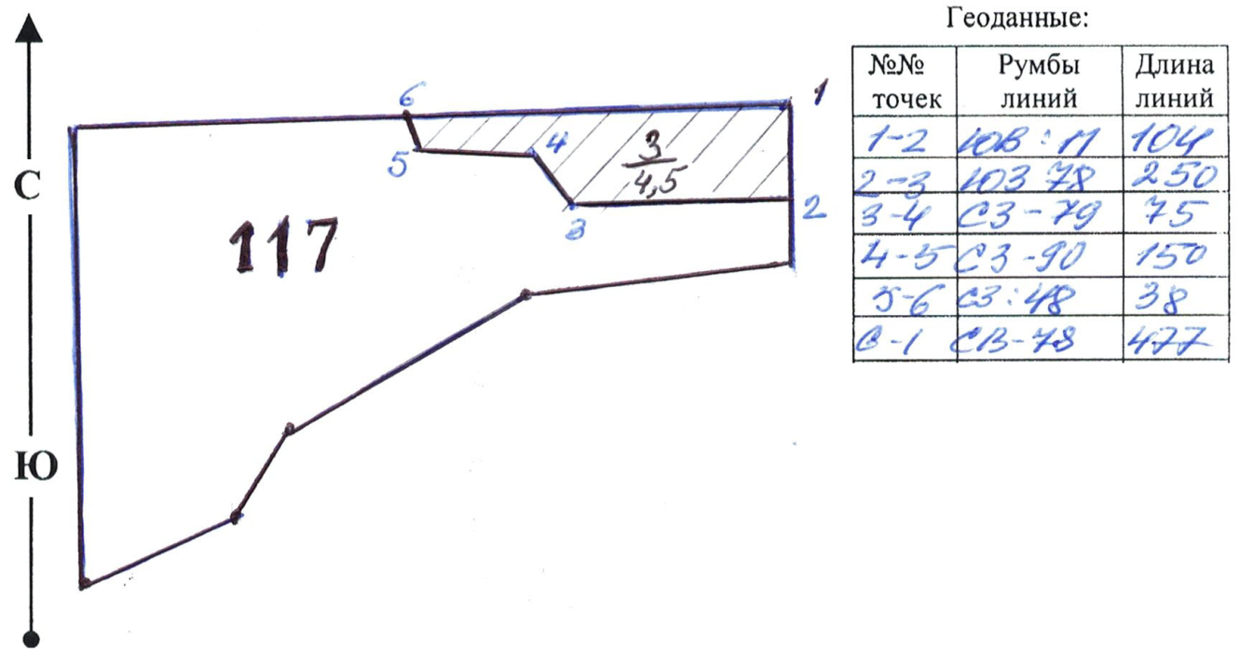

Условные обозначения: _______ - -участок, отведенный под рубку _

Таксационное описание лесных насаждений,
выставляемых на аукцион на право заключения
договора купли-продажи лесных насаждений
Наименование  участкового лесничества | №  кв. | №  выд. | Площадь,  га | Состав  насаждения | Возраст | Бони-  тет | Общий  запас вырубаемой древесины,  куб.м.
Трехбалтаевское | 117 | 3 | 4,5 | 7С3Б | 110 | 2 | 271

Характеристика лесных насаждений
га

Общая площадь - всего | в том числе
Общая площадь - всего | лесные земли |  |  |  |  | нелесные земли
Общая площадь - всего | покрытые лесной растительностью - всего | в том числе покрытые лесными культурами | лесные питомники, плантации | непокрытые лесной растительностью | итого | дороги | просеки | боло-та | дру-гие | ито-го
4,5 | 4,5 |  |  |  | 4,5

Целевое назначение лесов | Номер квартала (выдела) | Преобладающая порода | Площадь, га/  запас вырубаемой древесины, куб. м | в том числе по группам возраста древостоя, га / куб. м
 |  |  |  | молодняки | средневозрастные | приспевающие | спелые и перестойные
Трехбалтаевское участковое лесничество
Защитные, запретные полосы лесов, расположенные вдоль водных объектов | 117/3 | сосна | 4,5/271 |  |  |  | 4,5/271

